Git 操作手册

简单的描述，在 Git 中文件有三种状态：已修改（modified）、已暂存（staged）、已提交（committed）；用 Git 管理文件也可以简单的理解为三个步骤：修改文件、跟踪文件、提交文件。
分区
1、四个分区：工作区，缓存区，本地版本库 远程仓库
2、四个分区之间的联系：
工作区 >> git add >> 缓存区 >> git commit >> 提交至本地版本库 >> git push >> 远程仓库
3、前三个为在用户本地，可以无网络访问，涉及到远程仓库必须有外网（内网远程仓库除外）

- 提交文件
  - 先查看有哪些文件被修改，哪些文件待提交（在工作区的文件一般为红色，换出去的为蓝色），
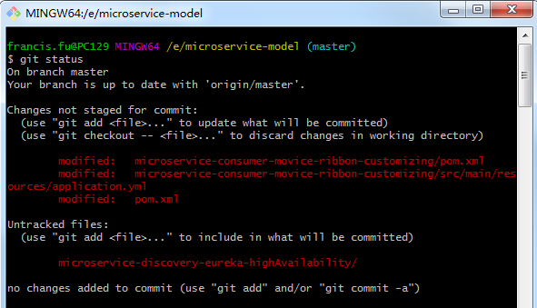
  - 将工作区的待提交文件提交至缓存区
（提交到了缓存区的文件通过git status查看是文件为绿色）
git add -A 提交所有变化
git add -u 提交被修改(modified)和被删除(deleted)文件，不包括新文件(new)
git add . 提交新文件(new)和被修改(modified)文件，不包括被删除(deleted)文件
git add +文件名 提交指定的文件，多个文件间用空格分隔

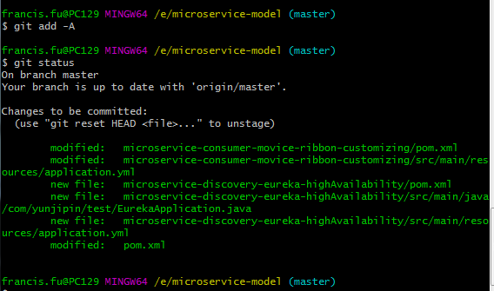
  - 将缓存区待提交的文件提交至本地版本库
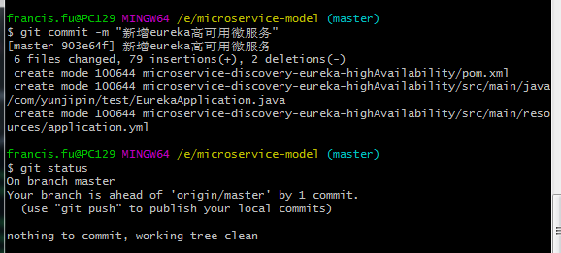
  - 将本地版本库提交至远程版本库：git push
在这一步之前可以先拉取一下远程仓库，确保自己的本地的代码是最新的
git pull origin master //拉最新代码 （下载）
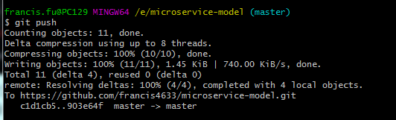
- 将远程仓库拉到本地（待定）
- 在“.git”同一级目录下新增“.gitignore”文件，文件中标示出哪些不需要提交的文件，例如：
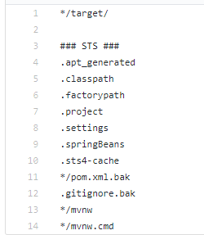

git推送文件到远程仓库
远程仓库未创建
git init 初始化一只本地仓库
把你的项目扔进去（或者基于初始化仓库建立项目vue init webpack demoxxxx）
git status //查看状态
git add -A //提交所有文件改动
git remote add origin ssh地址 // 链接远程仓库步骤1
git push -u origin master //链接远程仓库步骤2
git add -A //提交所有文件改动
git status //查看状态
git commit -m "xx" //备注功能
git status //查看状态
git pull origin master //拉最新代码 （下载）
git push origin master //推送到远程 （上传）
------------------------------------------------------------
远程仓库已创建：
git clone xxxxxxxxxxxx
关联远程
git remote add origin ssh地址 // 链接远程仓库步骤1
git pull origin master //拉最新代码 （下载）
git add -A //提交所有文件改动
git commit -m "xx" //备注功能
git push origin master //推送到远程 （上传）

